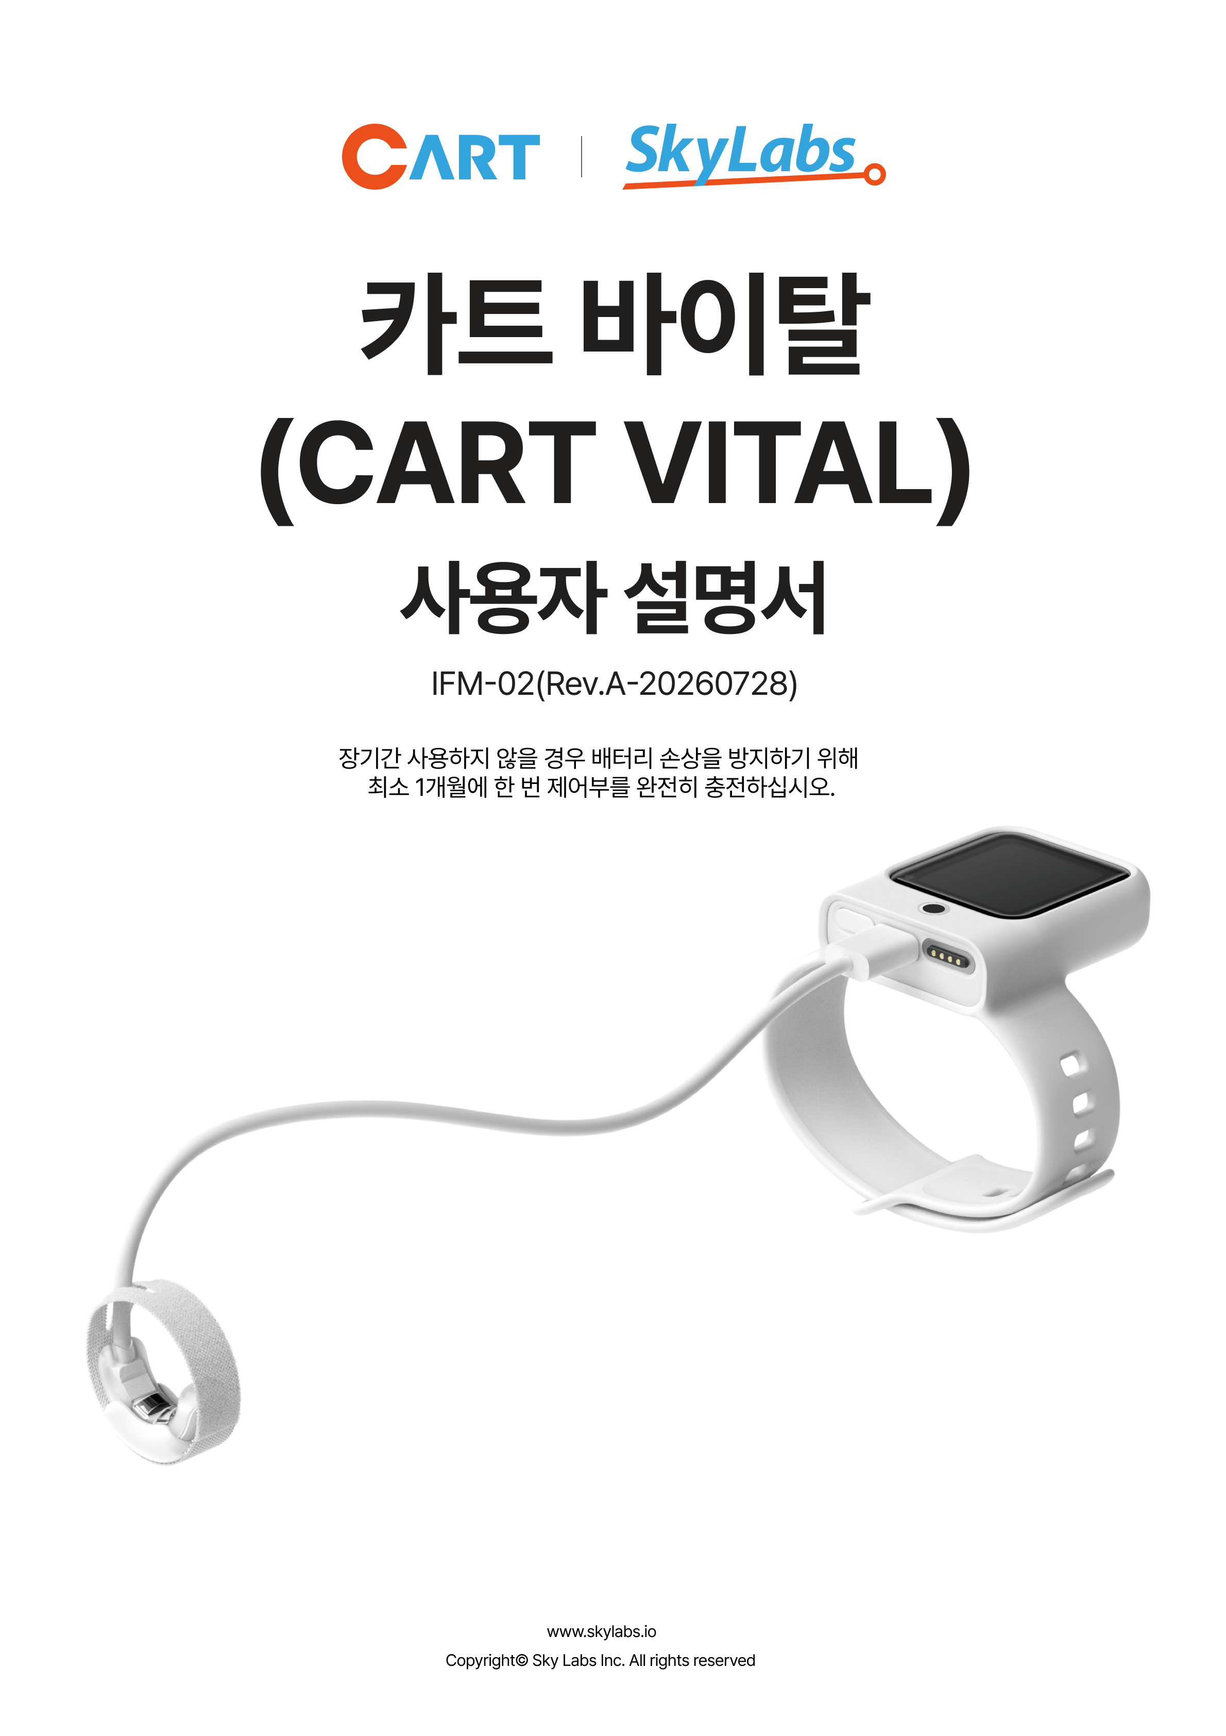

공지사항
주식회사 스카이랩스 카트 바이탈(CART VITAL)
카트 바이탈(CART VITAL)를 이용해 주셔서 감사합니다. 제품을 안전하고 올바르게 사용하기 위하여 제품 사용 전 이 사용자 설명서를 반드시 읽어 주십시오.
사용자 설명서의 내용을 따르지 않은 경우 제품의 파손 또는 오작동을 일으키거나 심지어 부상을 초래할 수 있습니다. 발행일로부터 3개월이 경과된 사용자 설명서일 경우 주식회사 스카이랩스의 홈페이지(www.skylabs.io)에서 최신의 사용자 설명서를 다운로드 하거나 스카이랩스에 연락하여 추가적으로 필요한 정보가 있는지 확인하시기 바랍니다. 제품 또는 소프트웨어 사용에 대한 문의사항이 있으면 주식회사 스카이랩스로 연락해 주십시오.
Note:
- 소프트웨어의 사용방법 및 주의사항은 스카이랩스의 홈페이지(www.skylabs.io)에 게재된 매뉴얼을 참고하십시오.
- 부작용 보고 관련 문의처: 한국의료기기안전정보원(080-080-4183)

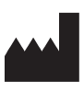 | 주식회사 스카이랩스  경기도 성남시 분당구 판교로 255번길58, 702호, 703호  홈페이지: www.skylabs.io  고객센터: 1599-1970  MADE IN KOREA

1. 기기 설명 및 용도

1.1. 사용목적
- 의료기기 하드웨어
본 기기는 광용적맥파(PPG) 신호와 체온을 측정하여 디지털의료기기소프트웨어로 무선 전송하고, 측정된 체온과 소프트웨어에서 산출된 혈압, 맥박수, 산소포화도, 호흡수를 디스플레이에 표시하는 데 사용된다.
- 디지털의료기기 소프트웨어
본 소프트웨어는 의료인이 건강한 사람 또는 환자의 상태를 모니터링하고 진단을 보조하기 위해 사용하는 디지털의료기기소프트웨어로서, 연동된 장치로부터 수신한 체온 및 PPG 데이터를 알고리즘으로 분석하여 혈압, 맥박수, 산소포화도 및 호흡수를 표시하는 데 사용된다.

1.2. 작용원리
본 제품은 반지 형태의 센서부를 피검자가 손가락에 착용하여 광용적맥파(Photoplethysmography, PPG) 신호를 비침습적으로 측정하고, 측정된 신호를 무선통신을 통해 클라우드 서버로 전송하여 저장·분석함으로써 수축기 및 이완기 혈압, 맥박수, 기능적 산소포화도(SpO₂) 및 호흡수를 산출하는 장치이다. 클라우드 상에는 본 제품에 특화된 알고리즘이 구현되어 있으며, 전송된 PPG 신호는 해당 알고리즘에 의해 자동으로 처리된다.
PPG는 피부 및 피하조직의 광학적 특성을 이용하여 동맥혈의 용적 변화를 감지하는 방법으로, 심장 박동에 따라 혈관의 용적이 주기적으로 변할 때 인체에 조사된 광원(LED)의 빛이 조직에서 반사·투과되는 양이 변화하고, 이를 광센서가 감지하여 시간에 따른 신호로 표현한 것이다. 본 제품의 센서부는 빛을 방출하는 LED와 이를 수광하는 광센서로 구성되며, 반사형 PPG 방식으로 신호를 획득한다.
PPG 파형은 동맥혈압(Arterial Blood Pressure, ABP) 파형과 형태적으로 유사하고, 혈압 변화에 따라 파형의 형상 역시 유사하게 변화하는 특성이 있다. 본 제품은 이러한 특성을 활용하여, PPG 파형의 형태적 변화를 합성곱 신경망(Convolutional Neural Network, CNN)에 기반한 알고리즘으로 분석하고, 사전 보정값(calibration)과의 비교를 통해 혈압 변화를 추정한다.
호흡수 산출을 위해서는 PPG 신호에 포함된 여러 주파수 성분 중 호흡과 연관된 주파수 대역(0.15~0.4 Hz)을 추출·분석하는 알고리즘을 적용한다. 호흡에 따라 변동되는 혈류량은 PPG 신호의 피크 간 간격 변화로 반영되며, 본 제품은 해당 피크 간 시간 간격을 분석하여 단위 시간(분당)당 호흡수를 계산한다.
또한, 손목 밴드 형태의 제어부에는 적외선 센서가 내장되어 있어 피부 표면에서 자연 방출되는 적외선을 감지함으로써 체표면 온도를 비침습적으로 측정한다.
한편, 본 제품은 두 파장의 광원을 이용한 PPG 원리를 통해 기능적 산소포화도(SpO₂)와 맥박수를 동시에 측정한다. 옥시헤모글로빈(oxyhemoglobin)과 디옥시헤모글로빈(deoxyhemoglobin)은 적색광 및 적외선 영역에서 서로 상이한 흡광 특성을 가지며, 본 제품은 각 파장에서 조직을 통과하거나 조직에서 반사되는 빛의 강도 변화를 측정한 후, 파장별 흡수 특성과 그 비율을 분석하여 전체 헤모글로빈 중 산소가 결합된 옥시헤모글로빈의 비율(SpO₂)을 계산한다.
맥박수는 심장 박동에 따른 동맥혈 용적의 주기적 변화로 인해 나타나는 PPG 신호의 박동성 성분을 이용하여 산출한다. 본 제품은 연속적인 맥파의 피크를 검출하고, 피크 간 간격을 기반으로 단위 시간당 심박 발생 횟수를 계산함으로써 맥박수(PR)를 제공한다.

1.3. 제품의 정확도 및 계산법
번호 | 항목 | 입력정보 | 출력정보 및 성능
1 | 혈압 | PPG 신호 | 측정범위  - 수축기 혈압 범위: 70~180 mmHg  - 이완기 혈압 범위: 40~120 mmHg  혈압정확도(*혈압 보정 시)  - 수축기 혈압: 차이의 평균 ±5 mmHg 이하, 차이의 표준편차 8 mmHg 이하  - 이완기 혈압: 차이의 평균 ±5 mmHg 이하, 차이의 표준편차 8 mmHg 이하
2 | 맥박 | PPG 신호 | 측정범위 및 정확도: 40~240bpm (±2bpm)
3 | 산소포화도 | PPG 신호 | 측정범위: 1%~100%  정확도: ±2% @ 70%~100%  데이터 평균: 15초  신호 파형 정규화 여부: 정규화됨
4 | 호흡수 | PPG 신호 | 호흡수 측정 범위: 4~40rpm  호흡수 정확도: 분당 호흡수 ±2rpm
5 | 체온 | 적외선 센서 | 온도 범위: 34~42°C  정확도: ±0.3°C

2. 구성품
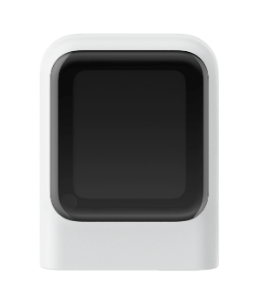 | 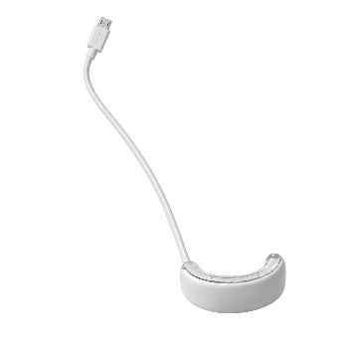
[제어부] | [센서부]
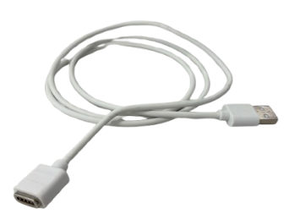 | 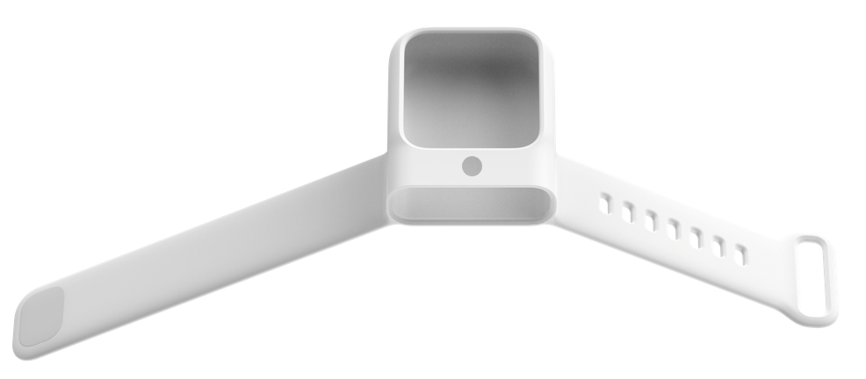
[충전 케이블] | [밴드]
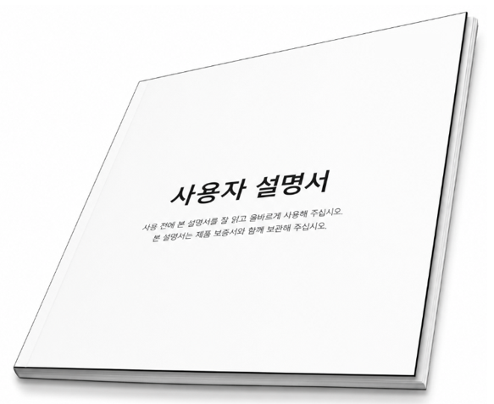

[사용자설명서]

카트 바이탈(CART VITAL)의 소프트웨어를 설치하기 위한 PC 및 모바일 장치는 구성품에 포함되지 않습니다.

3. 제품사양

3.1. 제품정보
구분 | 설명
품목명 | 디지털의료기기
인증번호 | TBD
제품명 | 카트 바이탈(CART VITAL)
전기충격에 대한 보호형식 및 보호정도 | 2급기기 및 내부전원형 기기, BF형 장착부
장착부 | PPG 센서, 밴드(실리콘)
모델명 | SL-MPG2WFS

3.2. 제품사양
구분 | 설명
제어부 | 정격입력 |  | 5.0 Vd.c. 1 A
제어부 | 정격출력 |  | 내부전원, 리튬-폴리머 배터리, 3.7 Vd.c.
제어부 | RF주파수 |  | Bluetooth Low Energy 작동 중 주파수: 2402~2480MHz  Wifi 작동 중 주파수: 2.4 GHz
제어부 | RF 시험 온도 |  | -20℃ ~ 50℃
제어부 | 운전 모드 |  | 연속 모드
제어부 | 전기 충격에 의한 보호 |  | 내부전원형기기(리튬폴리머배터리), BF형 장착부
제어부 | RF 사양 |  | 저전력 블루투스(BLE) > BT 5.0, 거리 <2m  Wifi : 2.4 GHz
센서부 | 정격입력 |  | 3.3 Vd.c. 35mA
센서부 | PPG LED Specification | Red | 660nm (IF=10mA), Optical power: Max 0.35mW
센서부 | PPG LED Specification | IR | 940nm (IF=10 mA), Optical power: Max 0.35mW
센서부 | PPG LED Specification | Green | 525nm (IF=10 mA), Optical power: Max 1.00mW
센서부 | 충전정격 |  | 5.0 Vd.c. 1 A
제조년월 | YYYY-MM
제조국가 | 대한민국
제조자 | 주식회사 스카이랩스
*제품 충전을 위한 어댑터 또는 USB 전원장치는 별매품이며, 아답터 또는 USB전원장치는 아래 입/출력 정격을 가져야 한다.
- 어댑터: 2급 KC 인증품(KC 60950-1, 62368-1)을 사용하며, 입력 정격은 AC 100-240V 또는 220V, 50/60Hz, 충전정격은 5 V, 2 A
- USB 전원장치: 노트북, PC, 태블릿을 사용할 때에는 KC인증품을 사용하고, USB 출력에 연결할 때에는 DC 5V, 1A 이상

4. 환경조건
구분 | 설명
동작 & 충전을 위한 온도 조건 | 5℃~40℃
동작 & 충전을 위한 습도 조건 | 10%~95%
보관 & 운송을 위한 온도 조건 | -25℃ to 70℃
보관 & 운송을 위한 습도 조건 | 10%~95%
동작 & 보관 & 운송을 위한 대기압 조건 | 70 ~ 106kPa

5. 라벨 기호(심볼)

5.1. 운송상자의 심볼
 |  | 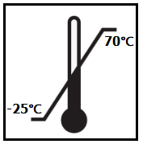 | 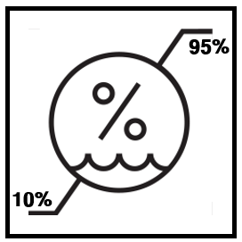 | 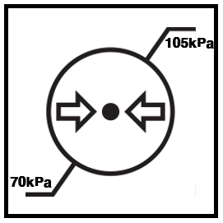
취급주의 | 습기주의 | 보관, 운송 시 온도, 습도, 대기압 조건

5.2. 제품 심볼
 | 제조회사 |  | 제조일자 |  | 시리얼 번호 |  | BF형  장착부
 | 사용설명서  참조 |  | 생리학적  경보 없음 |  | 대기압  제한조건 |  | 의료기기
 | 가정용 폐기물 처리 불가 |  | 주의사항 |  | 온도  제한조건 |  | 습도  제한조건
IPx1 | 방수 등급  (IEC 60529에 따라 떨어지는 물의 유해한 영향에 대하여 보호됨)

6. 안전을 위한 주의사항
사용자 설명서에서 언급한 사항을 준수하지 않으면 사용자 신체의 위험 또는 제품의 손상이 발생할 수 있습니다. 또한 본 제품은 의사면허를 가지고 있는 의료진의 처방에 의해서만 사용할 수 있으므로 의료진은 반드시 사용자 설명서를 숙지하고 환자에게 해당되는 내용은 안내하십시오.
여기서 '제품'은 구성품인 '카트 바이탈 기기, 충전케이블'을 포함하는 단어입니다.

6.1. 기본 정보
- 본 제품은 의료기기에 적용되는 국제규격인 'IEC 60601-1, IEC 60601-1-2'를 만족하도록 설계 및 제작되었습니다.
- Sky Labs Inc.는 오용, 남용, 변경, 사고 또는 제품을 유지, 보수하지 않아 발생하는 오작동, 파손 등에 대하여 보증하지 않습니다.
- Sky Labs Inc.는 사용자 부주의로 인해 외관에 손상이 가해진 제품에 대하여 보증하지 않습니다.
- Sky Labs Inc.는 의료법, 개인정보 보호법 등 의료기기 사용과 관련한 법을 준수합니다.
- 본 제품은 사용자의 개인정보가 포함된 데이터를 송/수신하므로 개인정보 보호법을 준수해 제품을 사용해야 합니다.
- Sky Labs Inc.는 개인정보 취급 부주의로 인한 사용자의 개인정보 유출 사고에 대하여 책임지지 않습니다.
- 본 제품을 이용한 해석은 질병 상태에 대한 완전한 진단이 아니라 잠정적인 결과입니다. 의사는 임상적 특징과 증상을 확인하여 진단해야 합니다.
- 본 제품은 의료 전문가의 도움 없이는 어떠한 질병을 진단하는 데에도 사용할 수 없습니다.
- 본 제품의 제어부에는 리튬폴리머 배터리가 내장되어 있어 누액이 발생할 수 있습니다. 배터리 액이 피부에 닿으면 즉시 다량의 깨끗한 미온수로 씻어 내고, 상처나 통증이 있을 경우 의사의 진료를 받으십시오.
- 장착부의 최대온도는 43 ℃이므로 화상에 주의하십시오.

6.2. 일반적인 주의사항
- 제품을 입에 넣거나 삼키지 마십시오. 또한 사이즈가 작아 영유아, 동물이 삼켜 질식할 위험이 있으므로 주의하십시오.
- 충전케이블은 목 졸림에 의한 질식의 가능성이 있으므로 주의하십시오.
- 젖은 손으로 충전케이블을 꽂거나 뽑지 마십시오.
- 손상된 제품을 사용하지 마십시오.
- 제품을 분해, 조정, 수리, 개조하지 마십시오.
- 장기간 제품을 사용하지 않았다면 제품의 성능과 안전성을 확인하십시오.

6.3. 사용 환자에 대한 주의사항
- 30kg 이상의 청소년 또는 성인이 대상입니다.
- 조작에 어려움이 있다면 제품 사용을 중단하십시오.
- 환자가 아래 내용에 해당된다면 제품의 성능을 보장할 수 없습니다.
- 몸에 이식형 의료기기 및 이식된 전기 장치가 있는 경우
- 심근경색, 심실부정맥, 심방세동, 심실조기수축, 폐색전증 등 심장 상태가 불안정한 경우
- 동맥경화, 혈액 순환 장애, 혈액 질환, 신장 질환을 가지고 있는 경우
- 심한 저혈압, 심한 혈관 수축, 심한 빈혈, 심한 저체온, 심장 마비 쇼크가 있는 경우
- 정맥 울혈, 정맥의 맥박이 나타나는 경우
- 임신, 임신중독증인 경우
- 혈관을 지나는 혈액의 양이 적을 경우(낮은 피부 관류)
- 혈관에 인도시아닌, 메틸렌 블루 등의 염료를 사용했을 경우
- 센서부를 착용한 위치에 동맥혈관폐색이 나타나는 경우

6.4. 착용 위치에 대한 주의사항
- 센서부는 손가락에만 착용이 가능합니다. 그 외 신체 부위에 착용하지 마십시오.
- 센서부는 자주 사용하지 않는 손에 착용해야 하며 다른 반지와 함께 착용하지 마십시오.
- 핀을 박거나 이식, 접합 등의 수술 이력이 있는 손가락에는 센서부를 착용하지 마십시오.
- 다친 손가락에는 센서부를 착용하지 마십시오.
- 굳은살, 문신 등 피부 변화가 있는 손가락에 센서부를 착용하면 제품의 성능을 보장할 수 없습니다.
- 차가운 손에 센서부를 착용하면 신호 감도가 낮아 제품의 성능을 보장할 수 없습니다.
- 센서부를 손가락에 맞게 착용하십시오. 센서가 밀착되지 않거나 크기에 맞게 착용하지 않으면 제품의 성능을 보장할 수 없습니다. 또한 센서부의 사이즈가 너무 작으면 혈액순환 장애 및 부상의 위험이 있으므로 주의하십시오.

6.5. 혈압 보정에 대한 주의사항
- 타인에 의해 보정된 제품을 사용하지 마십시오.
- 보정 시 커프형 혈압계와 센서부를 서로 반대 팔에 착용하십시오. 같은 팔에 착용하고 보정을 진행하면 보정 및 추후 측정에 대한 제품의 성능을 보장할 수 없습니다.
- 보정 중에는 센서부의 착용 부위를 변경하지 마십시오.
- 함께 사용하는 커프형 혈압계의 사용자 설명서를 참고하여 사용하십시오.
- 스카이랩스의 홈페이지에서 제공하는 소프트웨어 매뉴얼을 참고하여 사용하십시오.

6.6. 산소포화도 주의/경고 사항
- 본 제품의 정상 동작과 정확한 산소포화도 측정을 위해 제조사에서 제공한 구성품만 사용하십시오. 제조사에서 제공하지 않은 제품과 연결될 경우 측정이 부정확하거나 고장을 초래할 수 있습니다.
- 본 제품을 생리학적 상태 변화를 감지하는 용도로 사용하지 마세요.
- 본 제품은 산소포화도 또는 맥박수의 생리학적 경보 상태를 감지하는 기능을 포함하지 않습니다.
- 본 제품은 센서부 이외의 다른 프로브와 호환되지 않습니다.
- 본 제품을 이용한 산소포화도 측정 결과는 다른 펄스옥시미터프로브 또는 펄스옥시미터모니터의 정확도를 평가하기 위해 사용될 수 없습니다.
- 본 제품은 초기 설정 과정에서 개별 사용자에 맞게 교정한 후 사용해야 합니다.
- 피크 파장의 범위와 펄스옥시미터에서 발생되는 최대 광 출력에 관한 정보는, 특히 광역학적 치료를 수행하는 임상의에게 유용할 수 있습니다.

6.7. SpO2 정확도 확인을 위한 임상 연구
- 펄스옥시미터의 정확도는 기능시험기 또는 환자 시뮬레이터를 사용하지 않고, ISO 80601-2-61: 2011의 Annex EE 또는 ISO 14155:2011에 따른 통제된 불포화 연구(The CONTROLLED DESATURATION STUDY) 측정에 의해 뒷받침됩니다.

6.8. 피부 적외선 체온 측정에 대한 주의사항
- 체온 측정부 렌즈가 손상된 흔적이 있는 경우 체온계를 사용하지 마십시오.
- 본 제품으로 체온을 측정하기 전에 실내 온도에 적응할 수 있도록 10분 동안 방치 후 사용하십시오.
- 외부 온도는 피부 온도에 영향을 줄 수 있습니다. 실내에서 30분 동안 머문 후 체온을 측정하십시오.
- 체온을 측정하기 전 이마에서 먼지 또는 머리카락 등을 제거하십시오. 체온 측정값이 정확하지 않을 수 있습니다.
- 항상 지시된 대로 정확하게 체온을 측정하십시오. 체온을 측정하는 위치가 정확하지 않으면 측정 결과가 달라질 수 있습니다.
- 상처 조직, 열창이나 찰과상이 있는 곳에 측정하지 마십시오.

6.9. 사용 및 보관 환경에 대한 주의사항
사용환경
- 손이 젖은 상태에서는 충분히 말린 후 센서부를 착용하십시오.
- 동작 습도 조건을 참고하여 제품을 사용하십시오.
- 제품은 무선 주파수와 전자기장을 방출하는 구성 요소를 포함합니다.
- 제품의 무선 설비는 전파 혼선 가능성이 있으므로 수술실 등 인명 안전과 관련된 장비가 있는 곳에서는 사용하지 마십시오.
- MRI, CT 또는 X-ray 장비와 함께 제품을 사용하지 마십시오.
- 제세동기 사용 중에는 절대 제품을 사용하지 마십시오.
- 전자레인지 사용 등 제품을 강한 전자기장에 노출하지 마십시오
- 제품을 사우나 등 고온 환경에서 착용하지 마십시오.
- 제품을 급격한 온도 변화에 노출하지 마십시오.
- 헤어드라이어 등 발열 장치로 제품에 직접적인 열을 가하지 마십시오.
- 제품 사용 중 발열이 발생하면 사용을 중단하십시오.
- 동작 온도 조건을 참고하여 제품을 사용하십시오.
- 제품이 최소 또는 최대 온도로 보관된 경우, 사용 전 최소 1시간 이상 상온에서 보관 후 사용하십시오.
- 충격이 가해지면 제품이 손상될 수 있으므로 주의하십시오.
- 동작 대기압 조건을 참고하여 제품을 사용하십시오.
보관환경
- 직사광선이 있는 장소에 제품을 보관하지 마십시오.
- 유독가스 및 화학약품이 있는 장소에 제품을 보관하지 마십시오.
- 보관 습도 조건을 참고하여 제품을 보관하십시오.
- 보관 온도 조건을 참고하여 제품을 보관하십시오.
- 보관 대기압 조건을 참고하여 제품을 보관하십시오.

6.10. 제품관리에 대한 주의사항
- 제조사에서 제공한 구성품 이외에는 사용하지 마십시오.
- KC 인증을 받은 어댑터(정격: 5Vdc, 1A)를 사용하십시오.
- 사용 방법에서 언급한 내용을 따르지 않으면 충전 오류 및 제품의 발열이 발생할 수 있습니다.
- 장기간 사용하지 않고 보관하는 경우 방전으로 인해 배터리의 성능이 저하될 수 있습니다.
- 최소 1개월에 한 번 제품을 완전히 충전하십시오.
- 제품은 완전한 충전까지 약 2시간이 소요되며, 사용 환경 혹은 모드에 따라 최장 사용 시간은 변경됩니다. (Wifi 모드: 5일, BLE 모드: 2.5일)
- 충전 온도 조건을 참고하여 제품을 충전하십시오.
- 충전 케이블은 올바른 방향으로 연결해 주십시오.
- 충전 어댑터는 콘센트에서 분리하기 어려운 위치에 두지 마십시오.

6.11. 사이버보안
- 사이버보안과 관련된 사고 발생 시 제조사 번호로 연락하고 관리자가 조치할 때까지 기다리십시오.

7. 제품 사용 기간
해당 사항이 없습니다.

8. 제품 폐기 방법
본 제품 및 배터리는 가정용 쓰레기와 함께 폐기할 수 없습니다. 현지의 환경 법규 및 규제에 따라 기기 및 배터리를 폐기하십시오.

9. 품질보증 및 제한보증
본 제품은 구입 후 1년 동안 보증이 되며, 제품에 이상이 있는 경우 배송 후 최대 30일까지 교환 또는 환불이 가능합니다.

10. 사용 전 준비사항
제품을 안전하고 올바르게 사용하기 위하여 제품 사용 전 이 사용자 설명서를 반드시 읽어 주십시오.
사용자의 개인정보는 사용자의 동의 후 공유 받을 수 있으며, 원격 진료용으로 사용할 수 없습니다.

11. 카트 바이탈 구성

11.1. 센서부
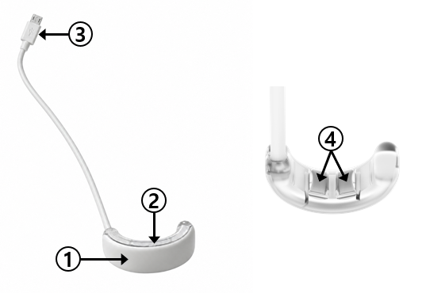

번호 | 명칭 | 설명
1 | Outer | 제품의 외장으로서, 내부 PBA를 보호
2 | Inner | 제품의 외장으로서, 내부 PBA 보호 및 손가락을 끼우는 부분
3 | 케이블 | 제어부와 연결하는 USB Micro A-Type 케이블
4 | 센서 | PPG 신호를 수집하기 위한 센서

11.2. 제어부
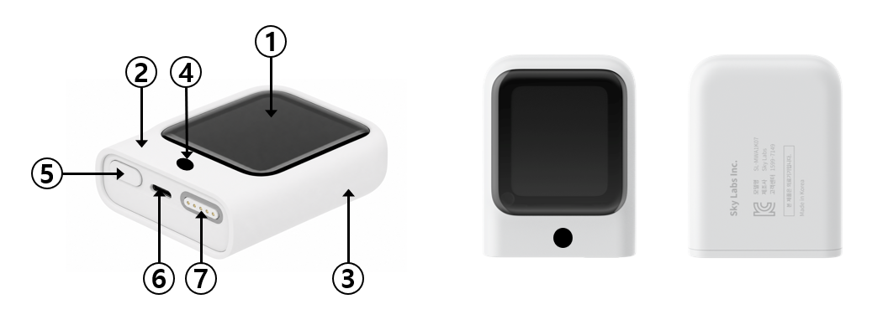
번호 | 명칭 | 설명
1 | Display | 제품을 제어하기 위한 LCD화면
2 | Top Cover | 제품의 외장으로서, 내부 PBA를 보호
3 | Bottom Cover | 제품의 외장으로서, 내부 PBA를 보호
4 | 적외선 센서 | 체온을 측정하기 위한 비접촉식 적외선 센서
5 | 전원스위치 | 제품의 전원을 켜고 끄기 위한 스위치
6 | USB A-Type Port | 센서부를 연결하는 USB A-Type Port
7 | 충전 포고핀 | 제품을 충전하기 위한 포고핀

11.3. 악세서리
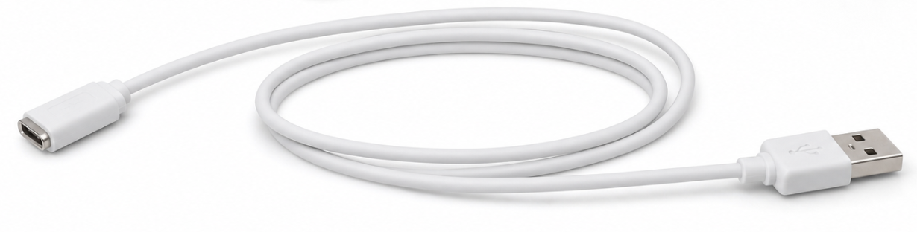 | 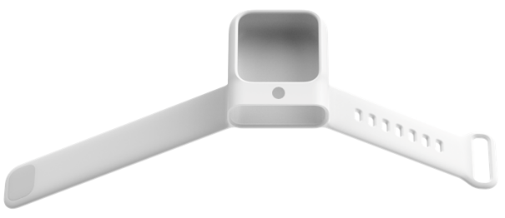
[충전 케이블] | [밴드]

12. 카트 바이탈 사용방법

12.1. 구성품의 결합 모양
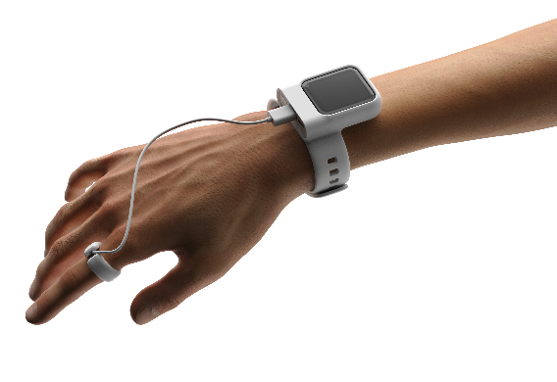 | 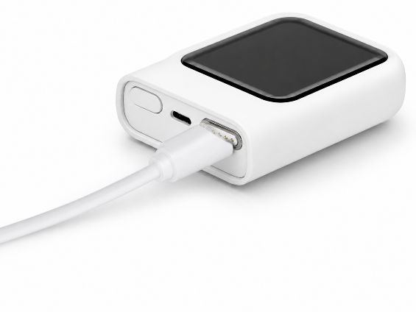
[사용시] | [충전시]

Note: | - 정격출력이 5Vdc, 1A인 어댑터를 사용하세요. (모바일용 충전용 어댑터가 대표적입니다) 그렇지 않으면, 충전 오류가 발생하거나 제품이 손상될 수 있습니다.

12.2. 제어부의 표시등
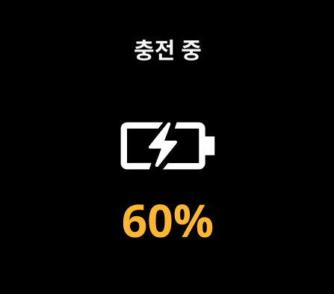 | 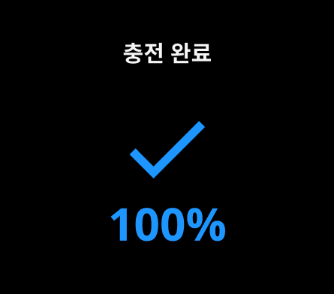
[충전 중] | [충전 완료]

번호 | 명칭 | 설명
1 | 충전 중 | 충전이 시작되면 제어부의 디스플레이에 충전 심볼과 충전 상태가 표시됩니다.
2 | 충전 완료 | 충전이 완료되면 제어부의 디스플레이에 충전완료가 표시됩니다.

12.3. 카트 바이탈 착용 방법
번호 | 명칭 | 설명
1 | 제품 결합 | 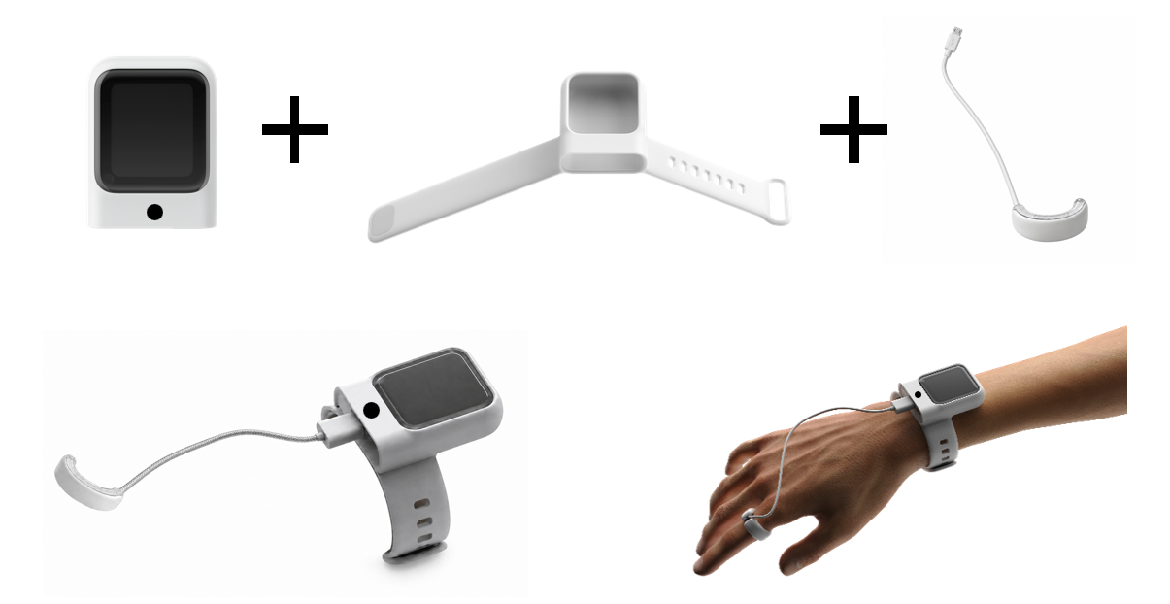  제어부, 밴드, 센서부를 차례대로 결합합니다.
2 | 제어부 착용 | 결합된 제품을 손목(제어부) 및 손가락(센서부)에 착용합니다.
3 | 센서부 착용 | 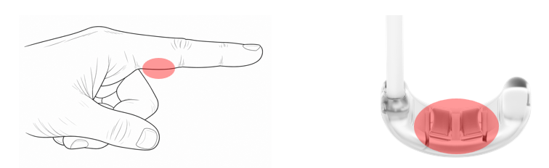  센서부의 센서가 붉은색 위치에 오도록 착용합니다.

12.4. 카트 바이탈 체온 측정 방법
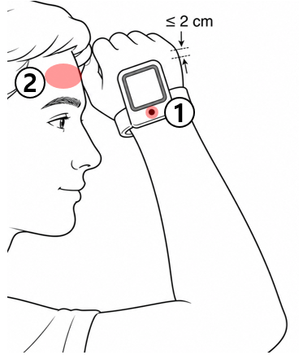
제어부의 적외선 센서(①)를 이마(②)에 2 cm이내로 가까이 위치시켜 체온을 측정합니다.
측정 거리가 멀어지면 체온의 정확도를 보장할 수 없습니다. 반드시 2 cm이내에서 측정하세요.

12.5. 사용 후의 보관 및 관리방법
사용 후에는 전원스위치를 눌러 기기의 전원을 종료합니다.
하루에 한 번 착용 전에 센서부의 표면을 마른 헝겊으로 닦아주십시오.
장기간 사용하지 않을 경우 케이블을 분리한 상태로 보관하십시오.
단, 최소 1개월에 한 번 제어부를 완전히 충전하십시오.

13. 전자파 정보

13.1. 지침 및 제조업체 선언 – 전자파 방출
본 제품은 아래 지정된 전자파 환경에서 사용하기 위한 것입니다. 또한 사용자는 본 제품을 아래와 같은 환경에서 사용해야 합니다.
방출시험 | 적합성 | 전자파 환경 – 지침
RF 방출 CISPR 11 | Group 1 | 본 제품은 내부 기능을 위해서만 RF 에너지를 사용합니다. 따라서 RF 방출은 매우 적으며 주변의 전자장비에 간섭을 일으키지 않습니다.
RF 방출 CISPR 11 | Class B | 본 제품은 가정 시설 및 가정용 건물에 공급하는 저 전압 전원 공급 네트워크에 직접 연결된 시설을 포함하여 모든 시설에서 사용하기 적합합니다.
고주파 방출 IEC 61000-3-2 | A
전압변동 IEC 61000-3-3 | Complies

13.2. 지침 및 제조업체 선언 – 전자파 내성
본 제품은 아래 지정된 전자파 환경에서 사용하기 위한 것입니다. 사용자는 본 제품을 아래와 같은 환경에서 사용해야 합니다.
내성시험 | IEC 60601  시험 수준 | 적합성 수준 | 전자파 환경 – 지침
정전기 방전(ESD)  IEC 61000-4-2 | $±8$kV Contact  $±2$kV, $±$4kV, $±$8kV, $±$15kV air | $±$8kV contact  $±$15kV air | 바닥은 나무, 콘크리트 또는 세라믹 타일이어야 합니다. 바닥재가 합성 재질인 경우, 상대 습도는 최소한 30% 이상이어야 합니다.
Electrical fast transient/burst  IEC61000-4-4 | $±$2kV  100kHz repetition  frequency | $±$2kV  100kHz repetition  frequency | 주 전원은 일반 상업 또는 병원 환경의 품질이어야 합니다.
Surge Line-to-line  IEC 61000-4-5 | $±$0.5kV, $±$1kV | $±$1kV | 주 전원은 일반 상업 또는 병원 환경의 품질이어야 합니다.
Surge Line-to-ground  IEC 61000-4-5 | $±$0.5kV, $±$1kV, $±$2kV | $±$2kV | 주 전원은 일반 상업 또는 병원 환경의 품질이어야 합니다.
Voltage dips  IEC 61000-4-11 | 0 % UT; 0,5 cycle  At 0°, 45°, 90°,  135°, 180°, 225°,  270° and 315° | 0 % UT; 0,5 cycle  At 0°, 45°, 90°, 135°,  180°, 225°, 270°  and 315° | 주 전원은 일반 상업 또는 병원 환경의 품질이어야 합니다.  사용자가 정전 동안 계속해서 사용해야 할 경우 기기의 무정전 전원 공급 또는 배터리를 통해 전원을 공급할 것을 권장합니다.
Voltage interruptions  IEC 61000-4-11 | 0 % UT; 1 cycle  and 70 % UT;  25/30 cycles  Single phase: at 0° | 0 % UT; 1 cycle  and 70 % UT;  25/30 cycles  Single phase: at 0°
전원 주파수 (50/60Hz)  자기장  IEC 61000-4-8 | 30A/m | 30A/m | 전원 주파수 자기장은 일반적 상업 또는 병원 환경의 일반적 위치 레벨 특성을 가져야 합니다.
전도성 RF  IEC 61000-4-6 | 3V  0.15 MHz–80MHz  6V in ISM bands  between 0.15 MHz  and 80MHz  80% AM at 1kHz | 3V  0.15 MHz – 80MHz  6V in ISM bands  Between 0.15 MHz  and 80MHz  80%AM at 1 kHz | 휴대 및 이동 RF 통신 장비는 케이블을 포함하여 본 제품의 어떤 부분에도 트랜스미터 주파수에 대한 방정식에서 계산한 권장 이격 거리보다 가깝게 사용해서는 안됩니다.  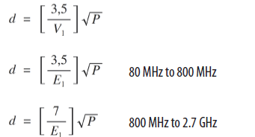  여기서 P는 트랜스미터 제조업체에 따른 트랜스미터의 최대 출력 정격(W)이며, d는 권장 이격거리(M) 입니다.  전자파 사이트 설문조사에서 결정된 고정 RF 트랜스미터의 필드 세기는 각 주파수 범위의 적합성 수준보다 작아야 합니다.  다음 기호가 표시된 장비 근처에서는 간섭이 발생할 수 있습니다.  
방사성 RF  IEC 61000-4-3 | 3V/m  80MHz–2,7GHz  80% AM at 1kHz | 3V/m  80MHz–2,7GHz  80%AM at 1kHz

14. 문제해결 및 업데이트
오류 또는 오류메시지 | 원인 | 권장방법
네트워크가 불안정합니다. | 네트워크 오류 | Wi-Fi 혹은 모바일 데이터를 확인해주세요.
카트 바이탈을 연결할 수 없습니다. | 연결 실패 | 카트 바이탈이 켜져 있는지 모바일과 가까이 있는지 확인 후 다시 시작해 주세요.
네트워크가 불안정하여 타임아웃이 발생했습니다. | 네트워크 타임아웃 | Wi-Fi 또는 모바일 데이터를 확인해 주세요.
카트 바이탈을 착용해 주세요. | 카트 바이탈 미착용 | 착용 중이라면 올바르게 착용했는지, 연결한 카트 바이탈이 아닌 다른 기기를 착용했는지 확인해주세요.
혈압 보정 실패 | 측정된 PPG 신호 품질이 좋지 않음 | 잠시 후 다시 진행해주세요.
혈압 변동성이 큽니다. | 혈압이 변동할만한 상황 | 안정을 취한 후 다시 시작해 주세요.
필수 업데이트 안내 | 최신버전이 출시되었을 경우 | 원활한 서비스 이용을 위해 업데이트를 진행해 주세요.

Note:
- 위와 같은 문제가 지속적으로 발생된다면, 고객센터로 연락하시기 바랍니다.
- 홈페이지: www.skylabs.io
- 고객센터: 1599-1970

카트 바이탈의 최신 사용자 설명서는
(주)스카이랩스 홈페이지 www.skylabs.io에서
확인 및 다운로드가 가능합니다.

